**期中检测卷**

**一、填一填。**（第8题3分，其余每空1分，共29

分）

1. 4乘9的积是（ ），再加上20得（ ）。
2. 用24个可以拼摆成（ ）个；用30个可以摆（ ）个。
3. 14个，每2个放一堆，可以放（ ）堆。
4. 42里面有（ ）个7；35里面有（ ）个5。
5. 用“七九六十三”这句口诀，写出一道乘法算式和两道除法算式：（ ）、（ ）、（ ）。
6. 在○里填上“＋”“－”“×”“÷”。

15○5＝3 35○5＝40 20○5＝4

8○4＝32 42○7＝35 54○9＝6

1. 24÷（ ）＝8 （ ）÷7＝3

18÷2＝（ ） （ ）×5＝40

6×（ ）＝36 5×（ ）＝35

1. 将下列算式填在合适的（ ）里。

42÷7 48÷6 8×8 56÷8 36÷4 16÷8

（ ）＞（ ）＞（ ）＞

（ ）＞（ ）＞（ ）

1. 计算72－18÷9时，应先算（ ）法，再算（ ）法；计算（72－18）÷9时，应先算（ ）法，再算（ ）法。

**二、辨一辨。**（正确的画“√”，错误的画“×”）

（5分）

1. 75－8－22与75－（8＋22）的得数是一样的。

（ ）

1. 把8个萝卜分给2只小兔，每只小兔一定分得4个。 （ ）
2. 升国旗时，国旗由下至上是平移现象。 （ ）
3. 4×8－3和4×（8－3）的运算顺序和计算结果都是一样的。 （ ）
4. 任何一句乘法口诀都能算两个乘法算式和两个除法算式。 （ ）

**三、选一选。**（将正确答案填在括号里）（5分）

1. 56里面有几个7？下面列式正确的是（ ）。

A. 7×8＝56 B. 56÷8＝7 C. 56÷7＝8

1. 下面的标识牌中，（ ）是轴对称图形。



A. B. C.

1. 下面三幅图中，通过图一平移得到的是（ ）。



图一 A. B. C.

1. 下面（ ）的计算是正确的。

42－28＋2 4×9÷6 18＋27÷9

＝42－30 ＝36÷6 ＝45÷9

＝12 ＝6 ＝5

A. B. C.

1. 下面现象中，是旋转的是（ ）。



A. B. C.

**四、看谁算的又对又快。**（9分）

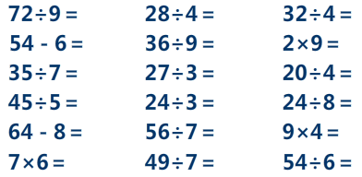

**五、计算。**（12分）

38－14＋27 28－36÷4

＝ ＝

＝ ＝

7×（35÷5） （31＋23）÷9

＝ ＝

＝ ＝

42÷6×5 7×8＋29

＝ ＝

＝ ＝

**六、下面是“小小动物园”里几种小动物的统计情况。**

（8分）

|  |  |  |  |
| --- | --- | --- | --- |
|  |  |  |  |
| 正  正  正  正  正 | √√  √√  √√  √√ | 正  正  正  正 | ○  ○  ○  ○  ○  ○ |

1. 根据上面统计的结果完成下面的统计表。（4分）

|  |  |  |  |  |
| --- | --- | --- | --- | --- |
| 动物 | 猴子 | 袋鼠 | 松鼠 | 熊猫 |
| 只数 |  |  |  |  |

1. “小小动物园”里一共有（ ）只动物。（1分）
2. 动物园给小动物们准备食物，你认为动物园应多准备哪种动物的食物？（1分）
3. 你还能提出其他数学问题并解答吗？（2分）

**七、解决问题。**（32分）

1. 荷塘里。（9分）

（1）10只小青蛙，平均跳到2片荷叶上，每片

荷叶上有几只小青蛙？

（2）10只小青蛙，跳到2片荷叶上，一片荷叶

上有4只，另一片荷叶上有几只？

（3）10只小青蛙，每2只跳到一片荷叶上，需

要几片荷叶？

1. （12分）

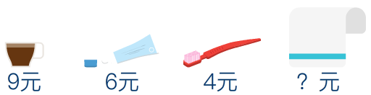

（1）72元一共可以买几个杯子？

（2）24元一共买了3条毛巾，一条毛巾多少钱？

（3）小明有20元钱，买一支牙刷和一条毛巾后，

还剩多少元？

（4）你还能提出其他用乘法或除法解决的为并

解答吗？

提问：

解答：

1. 蛋糕店上午做了76个蛋糕，卖了59个，下午又做了22个蛋糕。蛋糕店还有多少个蛋糕？（3分）
2. 李大爷养了70只兔子，全部装进笼子里运走，已经装好了38只。剩下的要用4个笼子装完，平均每个笼子装多少只？（4分）
3. 龙一鸣比壮壮少多少张明信片？（4分）

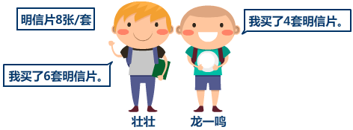

**附加题。**（10分）

一筐苹果有20多个，平均分给8个小朋友，正好分完。如果每个小朋友分到4个苹果，这筐苹果能分给几个小朋友？